TEPELNÁ ČERPADLA

- Princip a funkce tepelného čerpadla
www.tcmach.cz
http://www.tepelna-cerpadla-mach.cz/tepelna-cerpadla-pro-rodinne-domy/princip-tepelneho-cerpadla.php

Pro naprosté laiky
Tepelné čerpadlo pracuje podobně jako chladnička, která odebírá teplo potravinám - chladí - a v zadní části lednice - topí. Rozdíl je pouze v tom, že tepelné čerpadlo pracuje na opačném principu s mnohem větším výkonem. Odebírá teplo vodě, vzduchu nebo zemi, a pomocí radiátorů nebo podlahového vytápění vytváří teplo.
Pro technické nadšence
Princip tepelného čerpadla je nejlépe zřetelný z následujícího schématu:
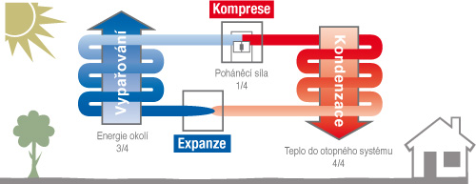
První fáze - Vypařování:
Chladivo kolující v tepelném čerpadle odebírá teplo ze vzduchu, vody nebo země, čímž změní skupenství z kapalného na plynné a následně se odpařuje.
Ostatní fáze doplňte dle vzoru První fáze
Druhá fáze …………..
Třetí fáze ……………….
Čtvrtá fáze ………..

Tento koloběh se neustále opakuje.

- Výhody tepelných čerpadel
www.mastertherm.cz
http://www.mastertherm.cz/vyhody-tepelnych-cerpadel

- Nezávislost na cenách energií
- ….
- …..
- …
- ….
- …
- …
- …

- Typy tepelných čerpadel
www.viessmann.cz
http://www.viessmann.cz/cs/services/lexikon/p_bis_t/waermepumpen.html

Země – voda (zemní nebo tzv. půdní kolektor)

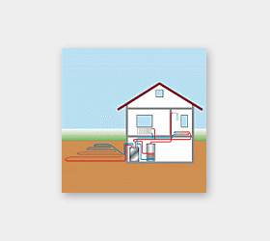
Tepelné čerpadlo země/voda čerpá teplo z půdy. Tam je během celého roku skoro stejná teplota. Půdní kolektor uložený ve tvaru vytápěcího hadu v hloubce 1,5 m odebírá teplo z půdy.

Země – voda (půdní sonda)

Obr. + text

Voda – voda

Obr. + text

Vzduch – voda

Obr. + text

